Lab 2

# Thực hiện lab trường (3 điểm)

# Lab làm thêm

## Bài 1: (2 điểm)

Thiết kế lại button như hình

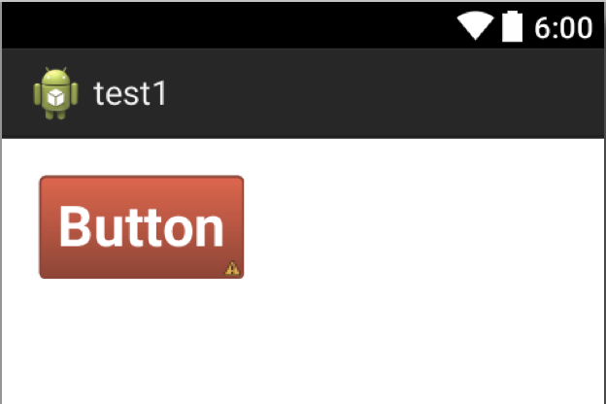

Hướng dẫn

1. Trong thư mục drawable tạo một file xml với tên nutdo.xml có root là selector. Viết nội dung như sau:

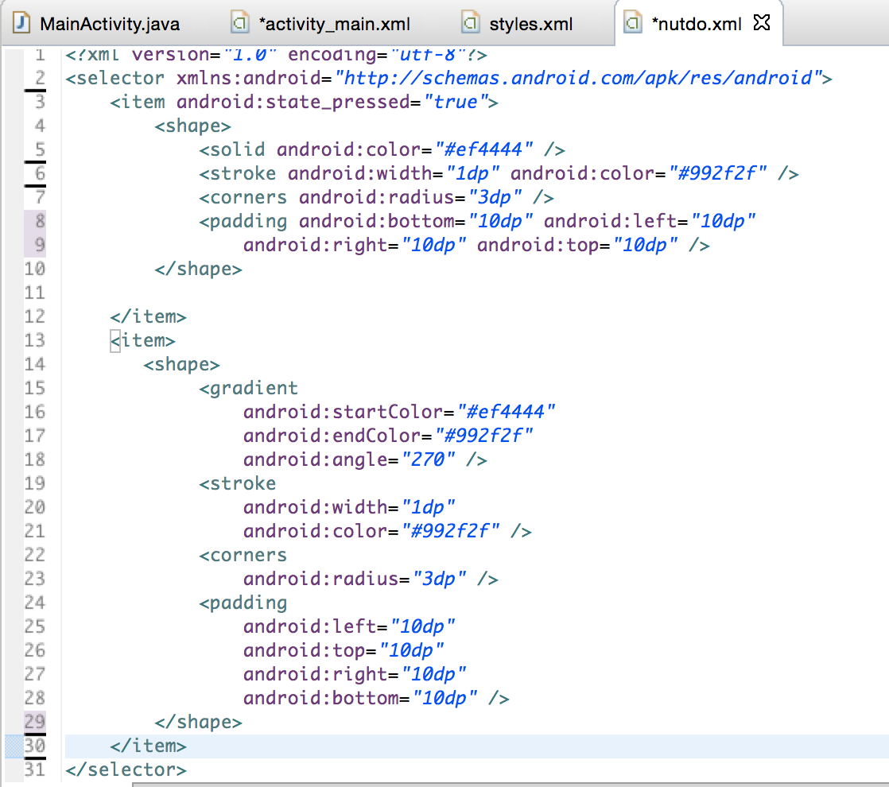

1. Mở file styles.xml trong thư mục res/values và thêm 1 style như sau:

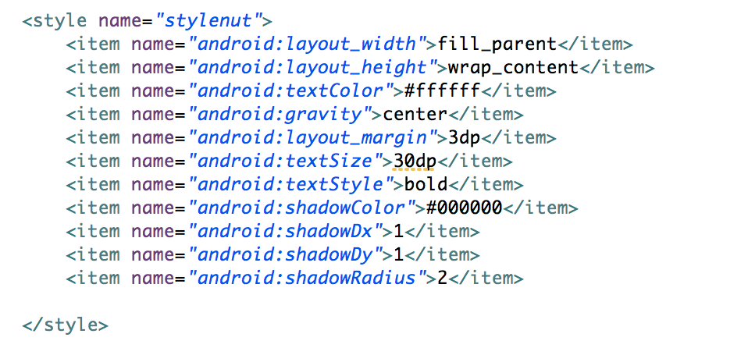

1. Trên giao diện activity_main.xml thêm vào 1 button, trong button thêm style và background như sau:

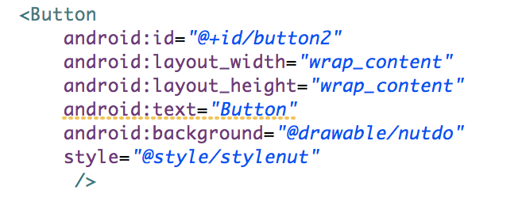

## bài 2: (2điểm)

Viết ct tạo database gồm 1 gồm 1 bảng “ThanhPho” gồm các trướng

_id: integer khoá chính tự tăng

tenthanhpho: text

Viết 3 hàm thêm, xem, lấy số lượng.

Trên giao diện chính dùng listview để hiển thị danh sách thành phố trong database.

## Bài 3: (1 điểm)

Truy cập địa chỉ

<http://www.androidhive.info/2013/04/android-developing-flashlight-application/>

thực hiện theo bài hướng dẫn (có thể không cần làm phần đèn flash, chỉ cần làm phần design nút)

2 điểm làm lab trường và bài 1, bài 2 tại lớp

làm xong về nhà làm them file word chụp hình mã và mô tả sơ các bài và nộp chung file word với source bài lab